Vocabulaire
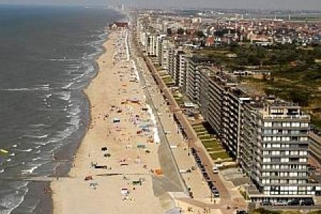
Digue
Mer
Plage

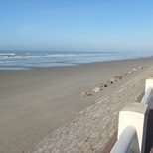
Dunes
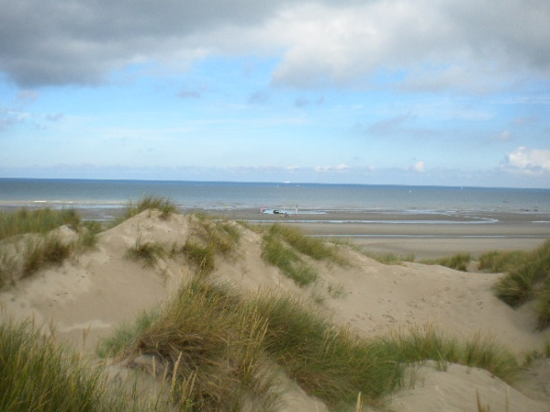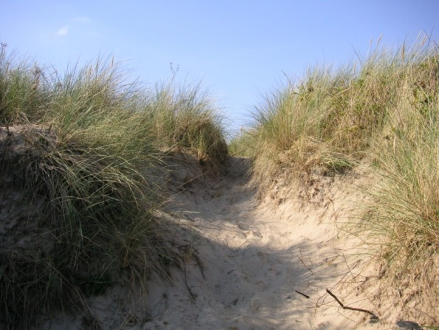
Brise-lame Phare
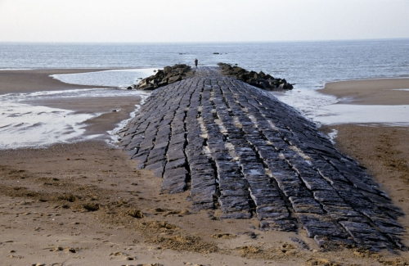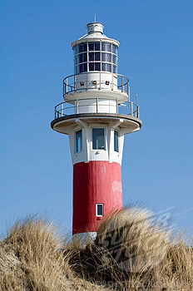
Vague
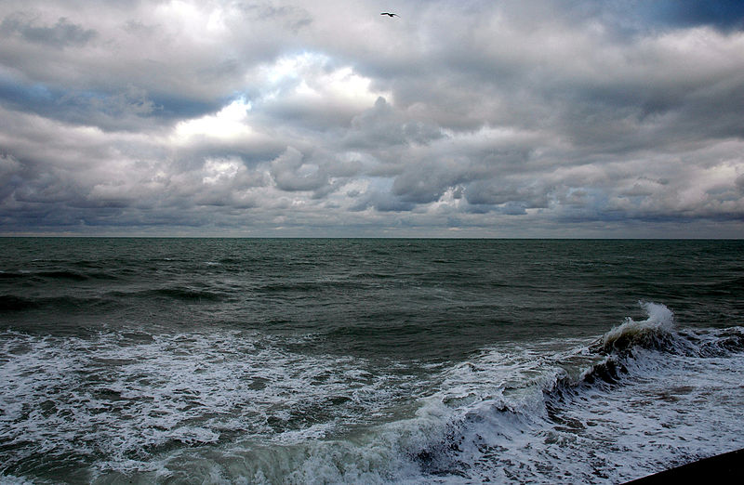
Digue | □ | □ | Vaste étendue d’eau salée qui recouvre une grande partie de la Terre.
Brise-lame | □ | □ | Étendue plate de sable ou de galets, au bord de la mer.
Mer | □ | □ | Sorte de long mur qui empêche l’eau de passer.
Vague | □ | □ | Masse d’eau qui se soulève et s’abaisse.
Phare | □ | □ | Haute tour munie d’une très forte lumière servant à guider les bateaux la nuit.
Plage | □ | □ | Colline de sable fin formée par le vent le long de la mer ou dans le désert.
Dune | □ | □ | Construction élevée à l’entrée d’un port pour le protéger contre les vagues.

